Innledning
Glassfiber Produkter AS er en norsk leverandør av komposittprodukter. Vi arbeider systematisk for å sikre respekt for menneskerettigheter og anstendige arbeidsforhold i egen virksomhet og i hele verdikjeden, i tråd med Åpenhetsloven. Vårt arbeid er forankret i selskapets etiske retningslinjer og rutiner for aktsomhetsvurderinger.

Forankring av ansvar
Styret i Glassfiber Produkter AS har det overordnede ansvaret for etterlevelse av Åpenhetsloven. Kravene integreres i selskapets retningslinjer og rutiner, og er forankret både strategisk og operasjonelt.
Om selskapet

Produkter og tjenester
Vi tilbyr løsninger innen kompositt og glassfiberarmert herdeplast (GRP), med tjenester som design, produksjon og installasjon. Våre kunder er blant annet innen olje og gass, jernbane, havbruk, offentlig sektor og industri.

Rutiner og tiltak
Etiske retningslinjer og opplæring for alle ansatte.
Varslingssystem for rapportering av kritikkverdige forhold.
Strenge innkjøpsrutiner med leverandørevaluering.
Årlige risikovurderinger av virksomheten og leverandørkjeden.


Faktiske avdekkede konsekvenser
A
-
Aktsomhetsvurdering
-
Glassfiber
Produkter
AS
I perioden fram til 2026 er det ikke rapportert brudd på menneskerettigheter eller arbeidsforhold, verken internt eller hos leverandører. Våre aktsomhetsvurderinger viser likevel at ca. 28,14 % av leverandørene vurderes som høyrisiko.
I 2025 ble det gjennomført revisjon hos en stor leverandør i Kina. Det ble ikke funnet kritiske avvik, men enkelte forbedringspunkter ble fulgt opp i dialog.

Risiko for negative konsekvenser
Risikoen for interne brudd vurderes som svært lav, da virksomheten har etablerte HMS-rutiner og etiske retningslinjer. I leverandørkjeden er risikoen høyere, særlig i arbeidsintensive bransjer og land med svak arbeidslovgivning. Ca. 28,14 % av leverandørene er vurdert som høyrisiko, med særlig relevans for risiko knyttet til tvangsarbeid, barnearbeid og mangelfulle arbeidsforhold.

Tiltak i forbindelse med redegjørelsen
I 2025 har vi styrket oppfølgingen av høyrisiko-leverandører gjennom grundig undersøkelse av leverandører:
• sjekklister og dokumentasjonskrav • Revisjon hos leverandør i Asia • systematisk oppfølging og registrering av funn.

Retningslinjer og rutiner for oppfyllelse av plikter
Glassfiber Produkter AS har etablert retningslinjer og rutiner som sikrer etterlevelse av Åpenhetsloven og OECDs retningslinjer.
Tiltakene omfatter:
- Årlige ledelsesmøter for aktsomhetsvurderinger
- Risikoklassifisering av leverandører etter land, bransje og produkt
- Utvidet oppfølging av høyrisiko-leverandører
- Årlig offentliggjøring av redegjørelsen innen 30. juni
- Bruk av tredjepartsverktøy som Transparency International, DFØs høyrisikoliste og Global Slavery Index
- Løpende forbedring og opplæring for ansatte og partnere.

Konklusjon

Glassfiber Produkter AS har i løpet 2025 gjennomført grundige aktsomhetsvurderinger som bekrefter vår forpliktelse til etiske og juridiske standarder. Det er identifisert risiko i leverandørkjeden, men ingen faktiske brudd er avdekket. Vi har iverksatt tiltak for å redusere risiko og styrke arbeidet med en bærekraftig og ansvarlig verdikjede.
A-Aktsomhetsvurdering-GlassfiberProdukter AS
Klepp stasjon, 09. Juli 2026
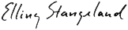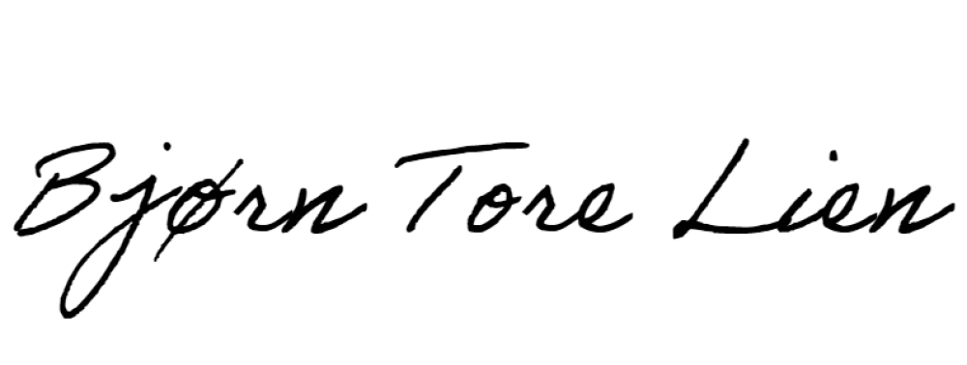
Bjørn Tore Lien Elling Stangeland
Styreforman

